市国资委系统企业信息主动公开示范目录
（监管企业所属企业）（2021年版）
序号 | 类别 | 公开事项 | 公开内容（要素） | 公开依据 | 公开时限 | 公开主体 | 公开渠道和载体
1 | 企业基本信息 | 企业概况 | 1.企业名称：上海城开（集团）无锡置业有限公司  2.企业类型：有限责任公司（自然人投资或控股的法人独资）  3.成立日期：2008年02年28日  4 注册资本：199185万元整  5.住所：无锡市滨湖太湖大道1886号4503-4507  6、联系方式：0510-85953333 | 《企业信息公示暂行条例》 | 自该信息形成或者变更之日起20个工作日内及时公开 | 系统企业 | √企业网站  其他（可选）  （两微一端、发布会/听证会、广播电视、纸质媒体、内部公示栏）
2 | 企业基本信息 | 历史沿革 | - 发展历程  2007.11.13 上海城开（集团）有限公司通过拍卖方式获得原蠡园开发区原管委会地块《无锡XDG-2007-54号地块》的开发权  2007.11.16 上海城开（集团）有限公司与无锡市国土资源局签订《无锡市国有土地使用权出让合同》 （锡国土出合2007第48号）  2008.2.28 上海城开（集团）无锡置业有限公司完成工商注册，正式成立。  2008.3.24 与上海城开（集团）有限公司、无锡国土资源局签订土地出让三方协议， 无锡XDG-2007-54号地块完成受让人的调整。  2008．10．30 取得项目立项批复  2008．11．10 取得建设用地规划许可证  2009.4.29 取得建设工程规划许可证副本  2009.7.13 取得《国有土地使用证》  2009.9.23 取得建筑工程施工许可证  2009．10．13成功举办项目开工暨酒店签约仪式以及新闻发布会  2011．9．2结构封顶及样板房开放  2011．11．18 取得预销售许可证  2011．11．27“上海中心•城开国际”全面开盘  2013．11．20取得建设工程规划核实证  2013．12．31 项目整体通过交付使用竣工验收  2014．5．18 无锡太湖皇冠假日酒店开业  2015.5.30 项目公寓盛大开盘  2015.10.1 公寓开业 | 《企业信息公示暂行条例》  《上海市国资委关于推进市属国有企业信息公开的指导意见》 | 自该信息形成或者变更之日起20个工作日内及时公开 | 系统企业 | √企业网站  其他（可选）  （两微一端、发布会/听证会、广播电视、纸质媒体、内部公示栏）
3 | 企业基本信息 | 企业领导 | 董事长兼法人代表：周燕  董事：李忠辉、杨峥予、周琳、阮竑  监事：张丽  总经理：阮竑  总经理助理：夏勇  财务总监：陆庆强 | 《企业信息公示暂行条例》  《上海市国资委关于推进市属国有企业信息公开的指导意见》 | 自该信息形成或者变更之日起20个工作日内及时公开 | 系统企业 | √企业网站  其他（可选）  （两微一端、发布会/听证会、广播电视、纸质媒体、内部公示栏）
4 | 企业基本信息 | 组织机构 | 组织架构图（内部职能部门）  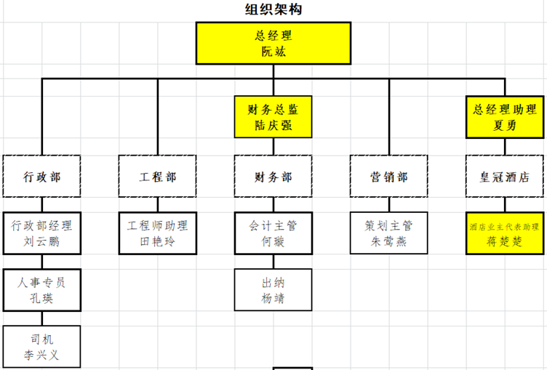 | 《企业信息公示暂行条例》  《上海市国资委关于推进市属国有企业信息公开的指导意见》 | 自该信息形成或者变更之日起20个工作日内及时公开 | 系统企业 | √企业网站  其他（可选）  （两微一端、发布会/听证会、广播电视、纸质媒体、内部公示栏）
5 | 企业基本信息 | 公司治理结构（有限责任公司、股份公司） | 1、公司治理结构  股东会  董事会  （董事5名）  监事  （1名）  总经理  总经理助理、财务总监  2、董事会组成人员名称  周 燕 董事长 上海城开集团有限公司推荐  李忠辉 董事 上海城开集团有限公司推荐  杨峥予 董事 上海城开集团有限公司推荐  周 琳 董事 上海城开集团有限公司推荐  阮 竑 董事 上海城开集团有限公司推荐  3、监事名称  张 丽 监事 上海城开集团有限公司推荐  4、高管人员姓名、职务  阮 竑 总经理  夏 勇 总经理助理  陆庆强 财务总监 | 《企业信息公示暂行条例》  《上海市国资委关于推进市属国有企业信息公开的指导意见》 | 自该信息形成或者变更之日起20个工作日内及时公开 | 系统企业 | √企业网站  其他（可选）  （两微一端、发布会/听证会、广播电视、纸质媒体、内部公示栏）
6 | 企业基本信息 | 荣誉资质 | 1、企业荣誉：  2010.12 “上海中心·城开国际”获得搜房网颁发的“无锡房地产十大期待楼盘”奖牌  2012．12 获得第一地产·看房“最佳规划奖”  2012.12 获得house365“最具投资价值楼盘”奖牌  2012.12 获得新浪乐居“2012年度无锡楼市十大最具投资价值商业楼盘”证书  2012.12 取得无锡广播电视台、中国房地产研究会市场分会“无锡最具综合实力商业地产”奖牌  2014.1 第十届中国房地产网络人气榜2013年无锡最具投资价值  2、获得的经营资质  经营范围：  许可项目：房地产开发经营（依法须经批准的项目，经相关部门批准后方可开展经营活动，具体经营项目以审批结果为准）  一般项目：酒店管理；物业管理；住房租赁；非居住房地产租赁；会议及展览服务；停车场服务；棋牌室服务；健身休闲活动；婚庆礼仪服务；洗烫服务；票务代理服务；针纺织品及原料销售；服装服饰零售；服装服饰批发；日用品销售；鞋帽批发；鞋帽零售；皮革制品销售；珠宝首饰零售；珠宝首饰批发；工艺美术品及收藏品零售（象牙及其制品除外）；工艺美术品及收藏品批发（象牙及其制品除外）（除依法须经批准的项目外，凭营业执照依法自主开展经营活动）  限分支机构经营：餐饮服务；住宿服务；烟草制品零售；食品销售；生活美容服务；理发服务；洗浴服务；高危险性体育运动（游泳）；美甲服务；养生保健服务（非医疗）；食用农产品批发；食用农产品零售；新鲜水果批发；新鲜水果零售；新鲜蔬菜批发；新鲜蔬菜零售；水产品批发；水产品零售 | 《企业信息公示暂行条例》  《上海市国资委关于推进市属国有企业信息公开的指导意见》 | 自该信息形成或者变更之日起20个工作日内及时公开 | 系统企业 | √企业网站  其他（可选）  （两微一端、发布会/听证会、广播电视、纸质媒体、内部公示栏）
6 | 企业基本信息 | 分支机构 | 1、上海城开（集团）无锡置业有限公司太湖皇冠假日酒店 | 《企业信息公示暂行条例》  《上海市国资委关于推进市属国有企业信息公开的指导意见》 | 自该信息形成或者变更之日起20个工作日内及时公开 | 系统企业 | √企业网站  其他（可选）  （两微一端、发布会/听证会、广播电视、纸质媒体、内部公示栏）

